125212, г Москва, Ленинградское шоссе, дом 38, корп.2
тел 150-82-64, 150-33-58, факс 156-05-53
E-mall: lasso-centr@telcomnet.ru
www.lasso-centre.ru

Фототехническая пленка Agfa Idealine RPF (Red Phototooling Film)

Панхроматическая высококонтрастная пленка на толстой полиэтилентерефталатной основе 175 мкм, для изготовления прозрачных фотошаблонов с использованием гелий-неонового лазера(633нм) или красного лазерного диода (650-670нм). Создана для удовлетворения различных требований при производстве печатных плат, направленных на минимизацию электронных узлов, т.е. на уменьшение ширины проводника и пространства, а также увеличения количества слоев при производстве печатных плат и для высококачественных работ в радиотехнической промышленности, картографии и химической индустрии.
Пленка разработана на основе галоидов серебра с использованием последней технологии.
Фотопленка имеет защитный слой, предохраняющий от повреждения поверхности фотошаблона. Это позволяет многократно использовать фотошаблон при копировании. Матированный слой со стороны основы обеспечивает быстрое вакуумное транспортное протягивание пленки через фотоплоттер.
Упаковка изготовлена с учетом требований чистой комнаты.

Характеристики
- Высокая плотность изображения даже для самых мелких деталей изображения.
- Высокий контраст.
- Полиэфирная основа толщиной 0,18 мм с высокой поверхностной стабильностью.
- Температурный коэффициент линейного расширения, %
обработанной 0,0018
необработанной 0,0018
- Коэффициент влажности при линейном расширении, % на 1 %
обработанной 0,0011
необработанной 0,0012
- Диапазон изменения размеров при обработке, зависит от условий сушки.
Температура сушки 35 ºС
- Превосходная резкость линии
- Качество эмульсии и контроль ширины линии
- Антистатический слой обеспечивает отсутствие пыли на поверхности пленки.
- Специальный эмульсионный слой предохраняет материал от образования колец Ньютона.
- Четкость кромки линии на шаблоне обеспечивает оптимальный перенос изображения на фоторезист.
- Упаковка изготовлена с учетом требований чистой комнаты.
- Высокая стабильность и низкое потребление химии.
- Высокая плотность изображения даже для самых мелких деталей изображения и широта экспозиции.
- Очень хорошая размерная стабильность.
- Высокая устойчивость к сопротивлению.
- Оптимальное транспортное и вакуумное поведение пленки.
Инструкция для пользователя
Технические характеристики
Dmax не менее 5,5
Коэфф. контрастности не менее 8,0

Фотографические характеристики пленки
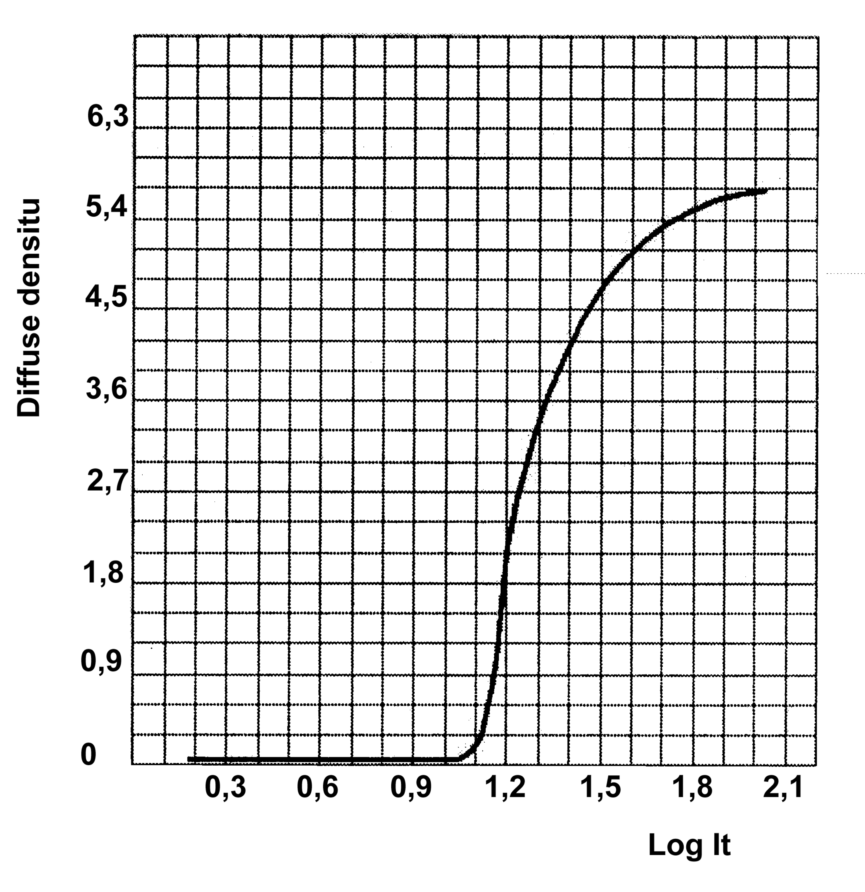
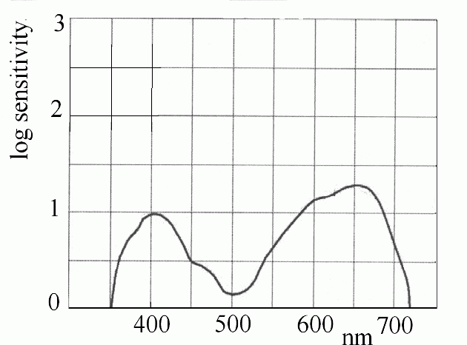

Рекомендуемый процесс обработки

1. Машинная обработка

Все типы процессоров Rapid Access
Проявители Pdev ,
Время обработки 30 – 35 сек.
Температура 32^{о}С – 35^{о}С
Регенерация 50 % почернение 250 мл/м.кв.
На окисление 2 л / сутки
Фиксаж Pfix, G333c
Температура 35^{о}С
Регенерация 50% почернение
Освежитель без электролиза 500 мл/м.кв.
с электролизом 125 мл/м.кв.
Промывка:
для оптимальной размерности 20^{о}С
2. Освещение темной комнаты
Светофильтр EncepSullite T 20/ND.75 на расстоянии не менее 1,2 м от пленки.
Экспозиция
Величина экспозиции определяется экспериментально для каждого фотоплоттера

Рекомендации для размерной стабильности пленки
1. Фотопленка должна быть выдержана от 4 до 7 часов в условиях рабочего помещения, т.е. рядом с фотоплоттером.
2. Поддерживать постоянную температуру (±1ºС) и относительную влажность воздуха во всех помещениях, где используется пленка.
3. Стандартизировать температуру сушки фотопленки в проявочной машине в зависимости от влажности помещения. Более точная температура сушки должна быть установлена опытным путем.
4. Определить время адаптации фотопленки после ее обработки в проявочной машине, измеряя через 5 минутные интервалы размер между базовыми точками.
Создание условий в рабочих помещениях
1. Периодически убирать помещение с помощью пылесоса и делать влажную уборку.
2. Любые поверхности для работы с пленкой должны быть проверены на отсутствие заусенцев.
3. Дверь в помещение должна быть плотно закрыта.
4. Светофильтр для неактиничного освещения должен быть установлен в соответствии с инструкцией.
Условия работы с фотопленкой
Поверхность пленки должна полностью контактировать с воздухом для идеальной адаптации ее к климатическим условиям чистой комнаты. Отдельные листы поместить рядом с фотоплоттером.
Хранение пленки
Экспонированную или обработанную пленку хранить в сухом и прохладном месте при температуре воздуха 21 ºС и относительной влажности воздуха 50 %. Пленку рекомендуется обрабатывать как можно скорее после экспонирования.

Каталог типоразмеров пленки
Наименование | Формат | Группа | Наличие
Agfa
Idealaine
RPF
Agfa  Idealaine  RPF | 30,5см х 45,7см х 100л | C | склад Москва
Agfa  Idealaine  RPF | 31,0см х 30,5м (ВD) UCT50.8 EI | S | * под заказ
Agfa  Idealaine  RPF | 35.6см х 37,2м (СDH) UCT72 EO | S | * под заказ
Agfa  Idealaine  RPF | 35,6см х 52,1см х 100л | C | * под заказ
Agfa  Idealaine  RPF | 40,6см х 50,8см х 100л | C | склад Москва
Agfa  Idealaine  RPF | 40,5см х 61,0см х 100л | S | склад Москва
Agfa  Idealaine  RPF | 40,6cм х 45,7см х 100л | S | * под заказ
Agfa  Idealaine  RPF | 41,9см х 66см х 50л | S | * под заказ
Agfa  Idealaine  RPF | 43,2см х 55,9см х 100л | S | * под заказ
Agfa  Idealaine  RPF | 43,5см х 57,0 см х100л | S | * под заказ
Agfa  Idealaine  RPF | 45,7см х 50,8см х 100л | C | * под заказ
Agfa  Idealaine  RPF | 45,7см х 55,9см х 100л | S | * под заказ
Agfa  Idealaine  RPF | 45,7см х 61,0см х 100л | С | * под заказ
Agfa  Idealaine  RPF | 45,7см х 62,5см х 100л | S | * под заказ
Agfa  Idealaine  RPF | 45,7см х 71,1см х 50л | S | * под заказ
Agfa  Idealaine  RPF | 48,0см х 58,0см х 100л | C | * под заказ
Agfa  Idealaine  RPF | 48,0см х 64,8см х 50л | C | * под заказ
Agfa  Idealaine  RPF | 48,5см х 69,0см х 50л | S | * под заказ
Agfa  Idealaine  RPF | 50,0см х 60,0см х 100л | C | * под заказ
Agfa  Idealaine  RPF | 50,8см х 30,5м (CD NTTC)UCT72 EI | C | * под заказ
Agfa  Idealaine  RPF | 50,8см х 50,8см х 100л | C | * под заказ
Agfa  Idealaine  RPF | 50,8см х 61,0см х 100л | C | склад Москва
Agfa  Idealaine  RPF | 50,8см х 66,0см х 50л | C | склад Москва
Agfa  Idealaine  RPF | 52,0cм х 37,2м (СDH) UCT72 EO | C | * под заказ
Agfa  Idealaine  RPF | 52,1см х 64,8см х 50л | C | * под заказ
Agfa  Idealaine  RPF | 52,1см х 66,0см х 50л | S | * под заказ
Agfa  Idealaine  RPF | 52,3см х 76,2см х 50л | C | * под заказ
Agfa  Idealaine  RPF | 53,3см х 66,0см х 50л | C | * под заказ
Agfa  Idealaine  RPF | 53,3см х 68,6см х 50л | S | * под заказ
Agfa  Idealaine  RPF | 55,6см х 63см х 50л | C | * под заказ
Agfa  Idealaine  RPF | 55,9cм х 37,2м (СDH) UCT72 EO | C | * под заказ
Agfa  Idealaine  RPF | 55,9см х 66см х 50л | C | * под заказ
Agfa  Idealaine  RPF | 55,9см х 68,6см х 50л | C | * под заказ
Agfa  Idealaine  RPF | 55,9см х 71,1см х 50л | C | * под заказ
Agfa  Idealaine  RPF | 56см х 61см х 50л | S | * под заказ
Agfa  Idealaine  RPF | 57,2см х 64,8см х 50л | C | * под заказ
Agfa  Idealaine  RPF | 57,2см х 66см х 50л | C | * под заказ
Agfa  Idealaine  RPF | 57,6cм х 69,1см х 50 л | С | * под заказ
Agfa  Idealaine  RPF | 58,0см х 66,0см х 50л | S | * под заказ
Agfa  Idealaine  RPF | 58,4см х 66,0см х 50л | C | * под заказ
Agfa  Idealaine  RPF | 58,4см х 68,6см х 50л | C | * под заказ
Agfa  Idealaine  RPF | 61,0см х 66,0см х 50л | C | * под заказ
Agfa  Idealaine  RPF | 61,0см х 61,0см х 50л | S | * под заказ
Agfa  Idealaine  RPF | 61,0см х 71,1см х 50л | C | * под заказ
Agfa  Idealaine  RPF | 61,0см х 73,7см х 50л | S | * под заказ
Agfa  Idealaine  RPF | 61,0см х 76,2см х 50л | C | склад Москва
Agfa  Idealaine  RPF | 61,0см х 91,4см х 50л | C | * под заказ
Agfa  Idealaine  RPF | 63,5см х 73,7см х 50л | S | * под заказ
Agfa  Idealaine  RPF | 66,0cм х 30,5м (CD NTTC) UCT72 EI | S | * под заказ
Agfa  Idealaine  RPF | 66,0см х 66,0см х 50л | C | * под заказ
Agfa  Idealaine  RPF | 66,0см х 76,2см х 50л | C | * под заказ
Agfa  Idealaine  RPF | 66,0см х 81,3см х 50л | C | * под заказ
Agfa  Idealaine  RPF | 66,0см х 91,4см х 50л | C | * под заказ
Agfa  Idealaine  RPF | 66,0см х 110,0см х 50л | C | * под заказ
Agfa  Idealaine  RPF | 67,0cм х 37,2м (CDH) UCT72 EO | C | * под заказ
Agfa  Idealaine  RPF | 68,6см х 68,6см х 50л | S | * под заказ
Agfa  Idealaine  RPF | 68,6см х 78,7см х 50л | S | * под заказ
Agfa  Idealaine  RPF | 71,1см х 71,1см х 50л | S | * под заказ
Agfa  Idealaine  RPF | 71,1см х 81,3см х 50л | C | * под заказ
Agfa  Idealaine  RPF | 72,0cм х 37,2м (CDH) UCT72 EO | S | * под заказ
Agfa  Idealaine  RPF | 76,8cм х 37,2м (CDH) UCT72 EO | S | * под заказ
Agfa  Idealaine  RPF | 80,0см х 110,0см х 50л | C | * под заказ
 | 91,4cм х 45,0м (BD) UCT50,8 EI | S | * под заказ
 | 91,4см х 121,9см х 50л | S | * под заказ
 | 96,5см х 161,2см х 50л | S | * под заказ
 | 120cм х 161,2см х 50л | С | * под заказ
 | 135см х 161,2см х 50л | S | * под заказ
Фототехническая пленка группы S поставляется минимальной партией 500кв.м.

